**Беседа О Великой Отечественной войне «Герои земляки»**

Цель

Воспитание чувства патриотизма у учащихся, расширение знаний о героях- земляках

Задачи

*Совершенствовать работу по патриотическому воспитанию, осознанию преемственности поколений,

*Воспитывать любовь к отечеству и родному краю

*Сформировать уважительное отношение к героям землякам

Ход:

Весна девятьсот сорок первого года.

Она начиналась экзаменом школьным,

Тревогой неясною и дорогою

Манила на волю мячом волейбольным,

Игрою реки, тополиной пургою.

Беседа

– Что обозначает дата? (Великая Отечественная война)22 июня 1941 года без объявления войны Германия напала на Советский Союз.

Голос Левитана о начале войны

Песня «Священная война»

Вся страна стала на защиту Родины от малого до старого. Геройски сражались на фронте наши земляки. Самым серьёзным испытанием для нашего народа были суровые годы Великой Отечественной войны. Более 20 тысяч шарьинцев ушли на фронт, более 8 тысяч – не вернулись. Пять человек стали Героями Советского Союза: Дисан Корязин, Василий Таначев, Иван Бобарыкин, Владимир Душеин, Алексей Котегов. Полными Кавалерами ордена Славы стали: Сергей Громов, Алексей Краснухин. Сотни шарьинцев награждены орденами и медалями.

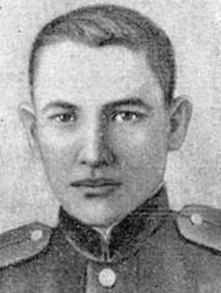 Один из героев: Василий Александрович Таначев (01.03.1924 — 29.10.1943) — командир пулеметного взвода 225-го гвардейского стрелкового полка 78-й гвардейской стрелковой дивизии 7-й гвардейской армии Степного фронта, гвардии младший лейтенант. Родился 1 марта 1924 года в деревне Савино Сарапульского района Удмуртии в семье крестьянина. Русский.

В детстве с родителями переехал в Костромскую область. Рос и учился в поселке Голыши, в черте города Шарья. Герой Советского Союза Василий Александрович Таначев обучался в школе N8 с 1934 по 1941 гг. Окончил 7 классов. В июне 1941 года получил свидетельство об окончании неполной средней школы. . Работал в колхозе в Шарьинском р-не Костромской обл. С началом Великой Отечественной войны пошел работать на лесосплав.

К этому времени на фронте уже сражались четыре его брата.

Два из них вскоре погибли. Таначевы: Василий, Анатолий, Сергей.

В октябре 1942 года был призван в Красную Армию Василий и направлен в военное училище. Весной 1943 года окончил Ленинградское военное пехотное училище.

В действующей армии с мая 1943. Младший лейтенант Таначев получил назначение командиром взвода станковых пулеметов в 78-ю гвардейскую стрелковую дивизию. Участвовал в сражении на Курской дуге освобождении левобережной Украины. Особо отличился при форсировании Днепра и в боях за расширение плацдарма на правом берегу.

24 сентября 1943 года гвардии младший лейтенант Таначев в числе первых со своим взводом переправился через Днепр в районе села Домоткань. Бойцы с боем выбил немцев из прибрежных укреплений и захватил плацдарм. Огнем станковых пулеметов его взвод расчищал путь передовому отряду, прикрывал переправу от противников.

25 сентября противник перешел в контратаку. Гвардейцы огнем станковых пулеметов отбили за день 13 атак. Командир взвода Таначев умело руководил пулеметчиками, был дважды ранен. Когда у одного пулемета был убит первый номер, истекая кровью, сам лег у «максима» и продолжал уничтожать рвавшегося к переправе врага. Когда кончились патроны, Таначев трижды поднимал гвардейцев в рукопашную схватку. Бойцы удержали свой плацдарм, уничтожили до 40 вражеских солдат и офицеров. Младший лейтенант Таначев Василий Александрович 25 сентября 1943г., со своими бойцами первый форсировал Днепр.

Превосходящие силы врага атаковали его гвардейцев...

Кончились патроны и с возгласом :"За Советскую Родину! За мной!"

Таначев, уже дважды раненый, повел взвод в рукопашный бой.

Плацдарм был удержан. Подвиги комсомольца Василия Таначева в боях были высоко оценены.

Командующий 7-й гвардейской армии прислал на имя Таначева Поздравительный листок:

"Герою Советского Союза гвардии младшему лейтенанту Таначеву Василию Николаевичу

Поздравляю Вас с получением высшей правительственной награды - звания Героя Советского Союза.

От всего сердца желаю Вам здоровья и дальнейших успехов в борьбе с немецкими захватчиками." Только после четвёртого ранения командир был эвакуирован с поля боя. Будучи в медсанбате, он написал заявление с просьбой принять его кандидатом в члены партии. Он писал:

«...Прошу принять меня кандидатом в члены ВКП(б). Где бы я ни был, я обязательно вернусь в свой полк и батальон. У меня личные счеты с фашистами за мои раны и потерянную кровь, за горе и слезы нашего народа. Теперь я поопытнее стал и обещаю бить, истреблять и гнать с родной земли фашистскую нечисть более умело и беспощадно.

28 сентября 1943 г. В. А. Таначев».

Указом Президиума Верховного Совета СССР от 26 октября 1943 года за мужество и отвагу проявленные при форсировании Днепра и расширении плацдарма на правом берегу гвардии младшему лейтенанту Василию Александровичу Таначеву присвоено звание Героя советского Союза.

Герой не успел получить высокую награду. Через три дня после подписания Указа, 29 октября 1943 года гвардии лейтенант Таначев от полученых ран умер в госпитале... в Петровском районе Кировоградской области. Похоронен на месте последнего боя.

Награждён орденом Ленина.

Именем Героя названы улица в поселке Ветлужский города Шарьи. В 2008 году школа N8 присоединилась к школе N7. С 1972 г. указом Президиума Верховного Совета СССР школе N7 присвоено имя В.А.Таначева. В школе есть краеведческий музей, где расположена экспозиция «В.А.Таначев – наш герой».

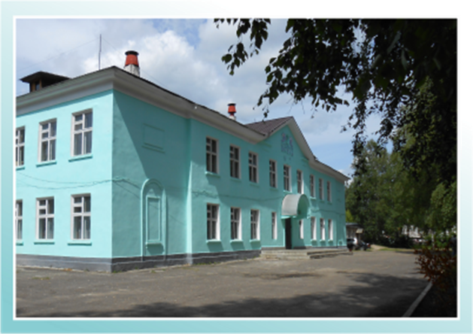Коллективом учителей и родителей решено учредить премию имени Героя Советского Союза В.А.Таначева учащимся, закончившим учебный год на «отлично» по всем предметам, и вручать ее на линейках в торжественной обстановке по окончании учебного года.

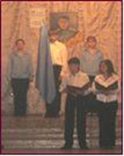

Каждый год в школе № 7, 26 октября проводится торжественная линейка, посвященная памяти

В.А.Таначева.

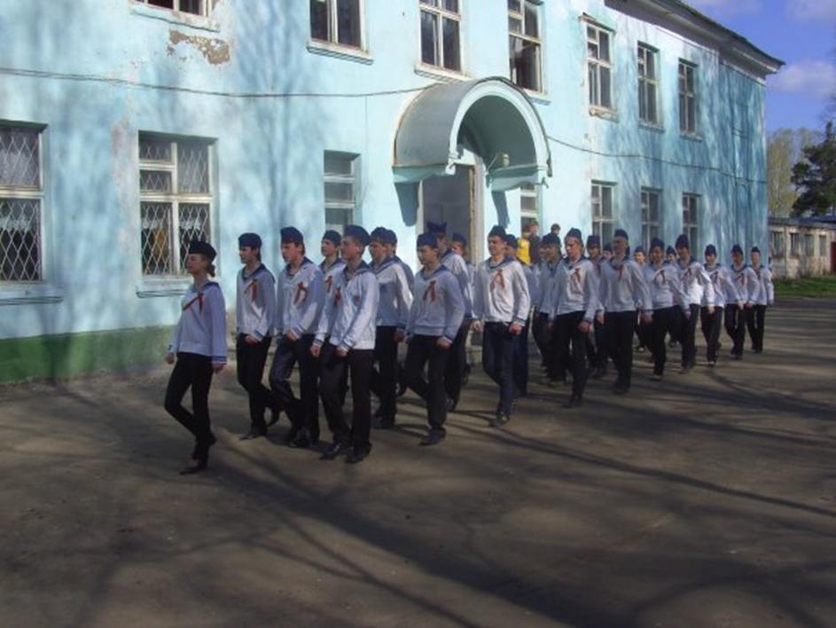

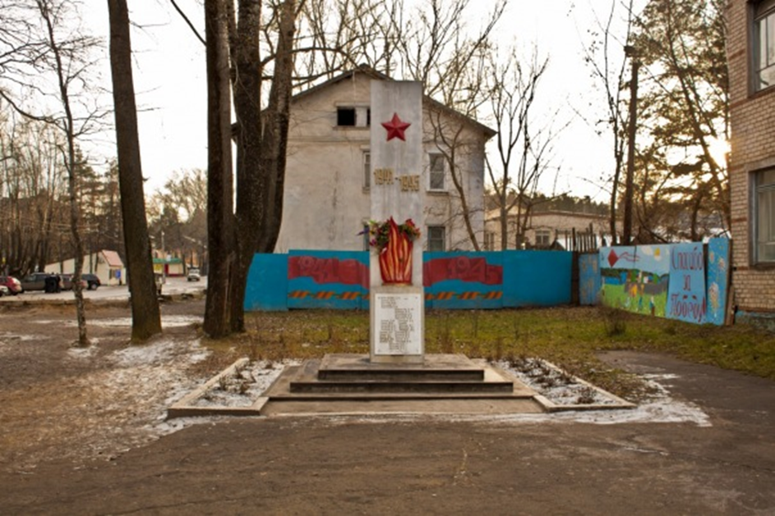

Мы часто слышим «Никто не забыт, ни что не забыто» и это правда, мы чтим подвиги героев земляков. В день 30-ти летия нашей Победы , 9 мая 1975 года, в Шарье открыт большой памятник шарьинцам, погибшим в Отечественной войне.

Памятник сооружен на средства общественности. Так, например, машинисты локомотивного депо делали дополнительные поездки, а заработанные деньги передавали в фонд создания памятника.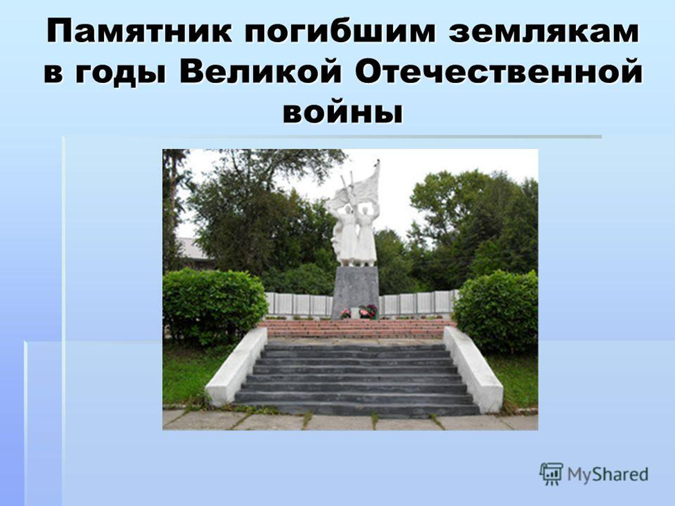

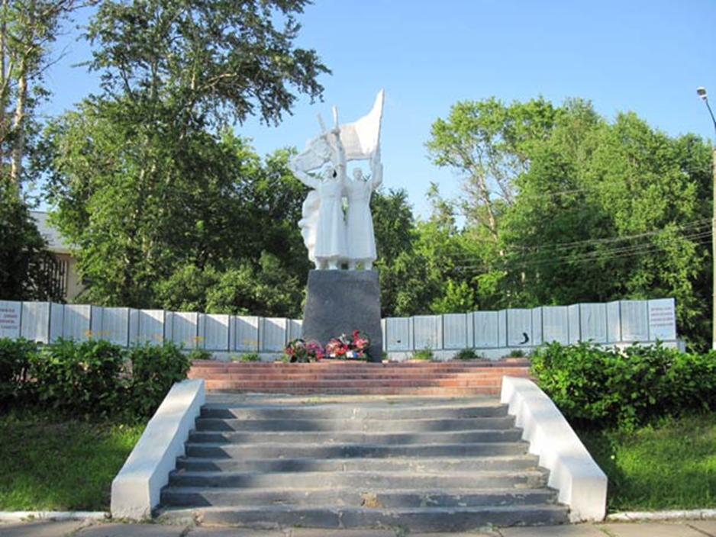

**Письмо потомкам**

Хранить свободу мы должны

В час торжества и в час печали,

И помнить прошлое страны.

Так наши предки завещали.

В двадцатом веке час настал,

Ползло зло рабства по планете.

Оборонить Отчизну встал

Народ России, чтя заветы.

Плечо к плечу, сплошной стеной

Стояли братья, деды, дочки.

Со злом вступили в тяжкий бой.

Он длился долго – пять годочков.

Витала смерть, кося косой

Бойцов, кто был на поле брани.

И стыла кровь, заслышав стон,

Предсмертный тех, кто тяжко ранен.

Не разбираясь, смерть брала

Врагов, защитников Отчизны

И делала свои дела

Спокойно, и без укоризны.

Ей всё равно, чьи души взять

Защитников или злодеев.

Жизнь всем дала родная мать,

Смерть отбирала без затеи.

Не дрогнул в панике народ,

Громил врага отважно, метко

И истребив зло – рабства гнёт,

Осуществил заветы предков.

В этом году вся наша страна готовится к празднованию 70 годовщины со дня Победы над фашистской Германией. Мы тоже принимаем участие в этой подготовке участвуем в конкурах рисунков на тему «70 лет Победе», «Военная техника», а сегодня я прошу вас нарисовать рисунки к конкурсу « Мы за мирное небо».

